令和６年７月４日木曜日、大阪府立高槻支援学校における「ひまわりの会」によるガーデニング活動の取組みの様子を取材しました。

**教育コミュニティづくり通信　　令和６年７月４日**

当日は15名以上の保護者の方が参加され、生徒が作業しやすいように花壇の土作りや植栽のレイアウトなどの作業に、和気あいあいとした雰囲気で取り組まれていたのが印象的でした。

**ひまわりの会🌻**

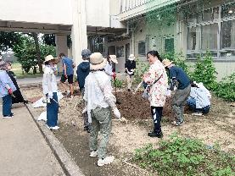高槻支援学校の「ひまわりの会」は、平成20年に発足した保護者による学校内ボランティア団体です。「子どもたちの笑顔の為にできる人ができる時にできることを」をテーマに校内整備（清掃やガーデニング）を中心に活動されています。

当日は梅雨の晴れ間で、初夏の日差しが降り注ぐ中、15名以上の保護者の方が中庭の花壇に集まり、鍬やスコップで土を掘り起こしたり、マリーゴールドやペチュニアなどの花の苗を並べたりするなど、生徒が植栽をしやすいように準備を進められていました。

**保護者同士のつながりの輪**

ひまわりの会には小学部から高等部まで学年を越えて保護者の方が

参加されています。普段は、なかなか話す機会のない他学部の保護者同士でも、一緒に作業をすることで自然と会話が生まれるようで、あちこちでお子さんの話題に花が咲いていました。

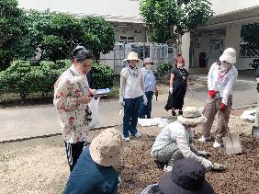会長の藤本さんは「学校で活動をすることで、普段から保護者同士のコミュニケーションが生まれ、情報交換の場にもなってます。それに活動に参加することで、学校での子どもの様子を見ることができるのも特典なんですよ。」と笑顔で話されていました。

　参加されていた保護者の方は「活動に参加することで、自分の気持ちが癒されるし、活動の時に校内で子どもと顔を合わせる時があると、そんな日の放課後にお迎えに行った時にすごく嬉しい顔をするんです。」と話されていました。

**一緒に植えたみんなの花壇**

　作業の後半になると生徒が合流し、花の植え付けが始まりました。

生徒は自分の好きな色の花を選んで、花壇全体の色のバランスなどを考えながら作業を進めていました。作業の中で、花を植えるために掘った穴が浅かったり、真っすぐに植えられなかったりした時だけ、保護者の方がそっと手を差し伸べておられました。

生徒は、保護者の方から「きれいな色やね！」「センスいいやん！」と自分が選んだ花を褒められると、少し照れながらも嬉しそうな顔で作業をしていました。

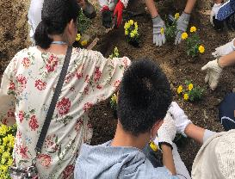みんなで作った花壇が完成すると、参加した生徒全員で水やりをしました。自分たちで植えた花に直接ジョウロの水がかからないように、土の部分に優しく水やりをしているのが印象的でした。

ガーデニングという活動を通して、保護者同士の会話からつながりが生まれ、子どもたちの喜びや達成感を保護者と先生方とが分かち合える素敵な取組みでした。

ここにも

　注目！

**校内支援ボランティア「おとんの会」**

大阪府立高槻支援学校には「ひまわりの会」だけではなく「おとんの会」という校内支援ボランティア団体も存在します。

「お父さんが休日にお子さんを連れ出し、たまにはお母さんにゆっくりしてもらおう」をコンセプトに、父と子で出かけるイベントとして、ピクニックや工作大会、音楽会などを開催されたり、子どもの将来に積極的に関わろうと座談会や勉強会を実施されたりしています。

今年度も運動会では、行事運営ボランティアとし

て20名以上の方が、会場誘導や駐輪場の整理、警

備や受付などで活動されたそうです。

保護者の方々が校内支援ボランティアとして多面

的に学校の活動をサポートすることで、子どもたち

の学びが充実する好事例のひとつです。

